Especificaciones Técnicas Mesas para comedor (6)

- Cubiertas Antibacterianas: Deben ser de superficies no porosas, como melamina de alta densidad, polímeros ABS o acero inoxidable. Esto evita la proliferación de gérmenes y resiste desinfectantes clínicos abrasivos como el cloro y el amonio cuaternario.
- Bordes Redondeados: Las esquinas deben ser curvas o contar con regatones plásticos para evitar accidentes y facilitar el tránsito seguro de camillas, carros de comida o personas con movilidad reducida.
- Estructuras de Acero Reforzado: Chasis fabricados en perfiles de acero con acabado en pintura termo-enlozada o electroestática, lo que impide la corrosión por humedad y los rayones por golpes de sillas.
- Formatos Modulares: El estándar son mesas para 6 personas que permiten un orden lineal y optimizan los metros cuadrados de la sala.
- Material y Medidas: Su cubierta de melamina blanca de 15 mm con tapacantos blancos garantiza durabilidad y fácil limpieza, mientras que la estructura en acero de alta calidad (perfil de 1 1/2" y marco rectangular de 50x20 mm) proporciona gran estabilidad y resistencia. Las patas y estructura pintadas con pintura al horno negra aseguran un acabado duradero y elegante. Se entrega lista para armar, facilitando su instalación. Con dimensiones compactas (150x76x75 cm) y un peso manejable de 19,4 kg, es una opción funcional y estilizada que optimiza tu espacio.

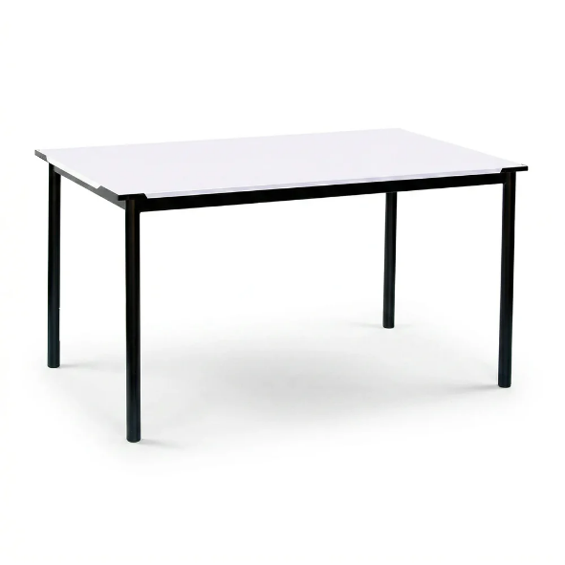

Especificaciones Técnicas de sillas para comedor (60)

- Sillas Tipo "ISO" de Polipropileno, Es el estándar más masivo y confiable de la industria institucional. Su diseño combina una robusta base de metal con una carcasa plástica texturizada.
- Materiales: Patas en tubos de acero reforzado (generalmente con pintura electroestática negra o acabado gris aluminio) y monocasco inyectado en polipropileno de alta densidad

- Sin tapizados textiles: El uso de telas o eco cueros está completamente desaconsejado en casinos masivos. Absorben olores de comida, se manchan con aceites corporales y se rompen con el roce de cinturones o herramientas de trabajo.
- Regatones plásticos de alto impacto: Las patas metálicas deben terminar en tapones plásticos o de goma de alta resistencia. Esto evita el molesto ruido de arrastre en pisos de porcelanato y protege la superficie de rayados profundos.
- Resistencia mecánica: El estándar mínimo aceptable para turnos industriales rotativos es un soporte de carga estática de 120 kg por unidad

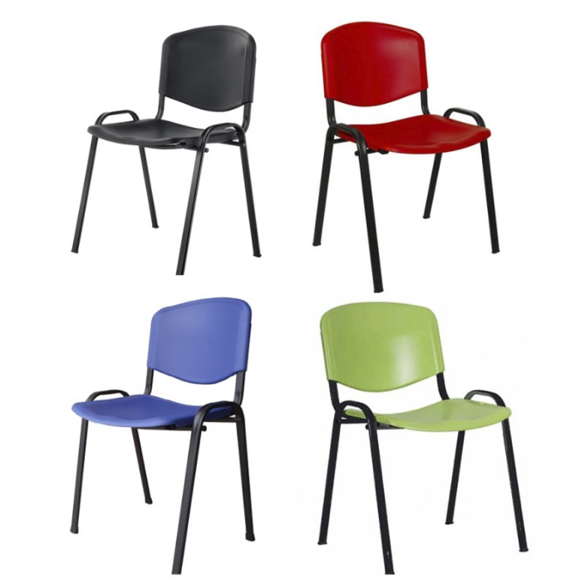

Silla de visita (6 unidades)
Características de Componentes
- Respaldo: Fabricado en malla negra de alta resistencia que permite una óptima disipación del calor.
- Asiento: Base acolchada y tapizado en tela negra para mayor comodidad durante su uso.
- Brazos: Incluye brazos fijos integrados de forma directa a la estructura del mueble.
- Estructura: Base firme de cuatro patas fabricadas en color negro.
- Soporte de Peso 120 kg o mas.
- Las dimensiones estándar de una silla de visita de oficina son aproximadamente 88 cm de alto total, 55 cm de ancho y 61 cm de profundidad.

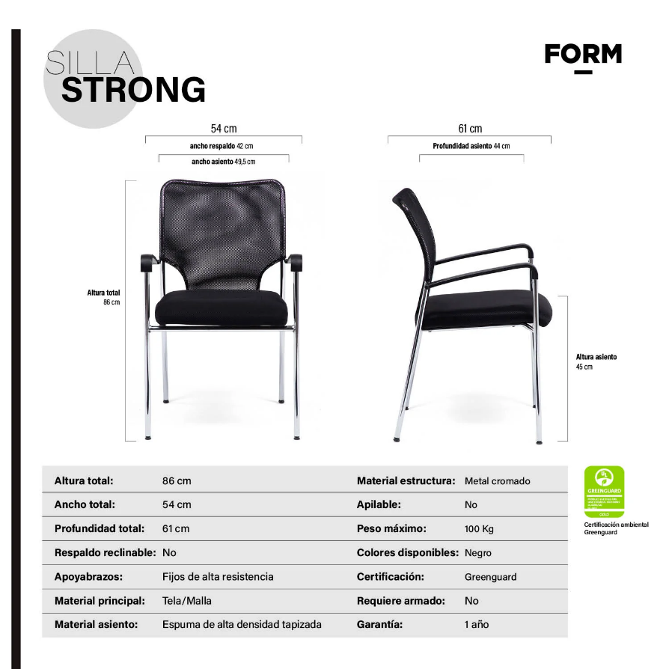

Silla Visita Tapizado eco cuero Acolchada Recepción (50)
- Material del tapizado: ecocuero
- Estructura de acero inoxidable con resistencia de 120 kg para soportar pesos de personas adultas con estabilidad.
- Relleno de espuma de 41 cm de profundidad que permite mantener la forma y dar soporte al usuario durante el uso.
- Dimensiones totales de 78 cm de altura y 47 cm de ancho para ocupar espacios reducidos en salas o áreas de espera.
- Capacidad de apilamiento de hasta 5 unidades para ahorrar espacio físico cuando los asientos no están en uso.

